Nové byty v Praze 6 − Bubenči: Výstavba luxusního rezidenčního projektu Villa Atrium zahájena
TISKOVÁ ZPRÁVA
23. 6. 2015

Developerská společnosti CODECO přichází s unikátním rezidenčním projektem, který vyroste v klidné prestižní čtvrti v Praze 6 − Bubenči, kde citlivě doplní stávající vilovou zástavbu sahající až do 2. poloviny 19. století. Na pozemku právě začaly přípravné práce. Samotná výstavba odstartuje v srpnu a její dokončení je plánováno na konec roku 2016. Villa Atrium Bubeneč nabídne nové bydlení v 10 luxusních bytech, z nichž je aktuálně prodáno již 30 %.

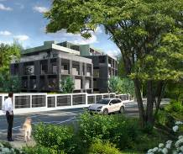
Komorní projekt Villa Atrium Bubeneč se bude skládat ze dvou elegantních pětipodlažních viladomů propojených proskleným atriem se schodištěm a výtahem. Vznikne zde 10 luxusních bytů v dispozicích od 3+kk až po 6+kk o rozloze 86 m² až 256 m², u nichž je počítáno i s následnými individuálními úpravami podle požadavků klientů. „Komfortní bytové jednotky nabídnou dostatek prostoru a soukromí i pro nejnáročnější majitele, protože se většina z nich rozprostírá přes celé patro a jejich terasy a balkony se otevírají do protějšího parku a sousedních zahrad. V domech nebudou chybět byty se zahradou o rozloze až 410 m² nebo prosklené penthousy s velkou terasou umístěné v nejvyšším ustupujícím podlaží. Ke každému bytu navíc náleží až tři parkovací stání a sklep,“ říká obchodní a marketingový ředitel společnosti CODECO Martin Jan.

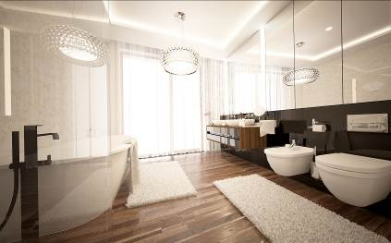

U projektu je kladen důraz na prostorné a promyšlené dispozice s dostatkem úložných prostor, vysokou kvalitou standardů a použitých materiálů. Samozřejmostí je také energetická úspornost – projekt se svým průkazem energetické náročnosti budovy řadí do velmi úsporné třídy B. Domy jsou umístěny na rohové parcele v místě bývalé zahrady a poskytují nerušený výhled do zeleně. „Elegantní nadčasová architektura a prestižní adresa řadí tento projekt do nejluxusnější kategorie současného bydlení. Bytové jednotky jsou navrženy v moderním stylu s důrazem na funkční využití jednotlivých místností. Základní vybavení bytů pochází od předních německých a italských výrobců. Při individualizaci svého budoucího bydlení budou moci klienti využít služeb předních architektů a designérů Czech Deco Team,“ dodává Martin Jan. Generálním dodavatelem je společnost Podzimek a synové a exkluzivním prodejcem realitní kancelář Svoboda & Williams.

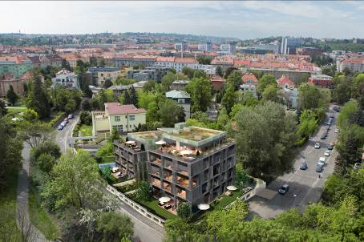
Exkluzivní vilová čtvrť Praha 6 - Bubeneč, kde sídlí řada ambasád a zastupitelských úřadů, právem patří k nejoblíbenějším pražským rezidenčním lokalitám. Okolí projektu ovšem není zajímavé pouze krásným prostředím, ale disponuje také kompletní občanskou vybaveností. V blízkém okolí nechybí řada kvalitních škol a školek (včetně mezinárodních), známé restaurace, kavárny, obchody, zdravotnická zařízení i sportoviště. Kromě klidné atmosféry s množstvím parků, mezi něž se řadí blízká Stromovka, Letenské sady nebo ZOO v nedaleké Troji, nabízí také výborné spojení do centra, a to autem i MHD díky blízké stanici metra. Velmi dobrá dopravní dostupnost je také na Letiště Václava Havla a na Pražský okruh.

Společnost CODECO vznikla v roce 2004 s cílem realizovat developerské projekty nejprve v Praze a později na území celé České republiky. Rozvíjí i projekty v Kazachstánu. Své aktivity směřuje převážně do developmentu kancelářských a rezidenčních projektů, do svého portfolia řadí také pronájmy průmyslových prostor a filmových ateliérů. Mezi úspěšně realizované bytové projekty společnosti CODECO se řadí: NA ZELENÉ HARFĚ – Praha 9, NAD BOTIČEM – Praha 4, POD HANSPAULKOU – Praha 6, KOLOVRÁTEK - Praha 10 a MATĚJKOVA – Praha 9. K nejnovějším projektům v jejím portfoliu patří REZIDENCE TROJSKÉ VÝHLEDY – Praha 8 a VILLA ATRIUM BUBENEČ – Praha 6. V přípravě je dalších 650 bytů v zajímavých lokalitách Prahy. V plánu společnosti CODECO je rovněž revitalizace 14hektarového území s původními průmyslovými objekty v Praze 9 – Vysočanech u stanice metra B – Kolbenova.

Další informace:

Crest Communications – Marcela Kukaňová

telefon: +420 731 613 618, marcela.kukanova@crestcom.cz, www.crestcom.cz

CODECO – Martin Jan

telefon: +420 267 212 470, martin.jan@codeco.cz, www.codeco.cz

